Principio del formulario

Final del formulario

Polígonos

[](https://www.aulafacil.com/uploads/cursos/461/editor/00283626.gif)

Un **polígono** es una línea poligonal (todos sus lados son rectos) cerrada.

**[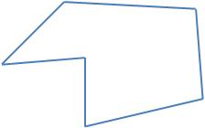](https://www.aulafacil.com/uploads/cursos/461/editor/l4-23-9.jpg)**

Veamos algunos ejemplos:

**[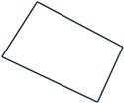](https://www.aulafacil.com/uploads/cursos/461/editor/l2-16-1.jpg) [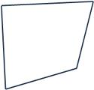](https://www.aulafacil.com/uploads/cursos/461/editor/l2-16-2.jpg) [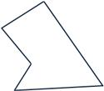](https://www.aulafacil.com/uploads/cursos/461/editor/l2-16-3.jpg)**

En cambio las siguientes figuras **no son polígonos**:

a) Porque son **figuras abiertas**:

[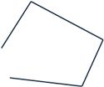](https://www.aulafacil.com/uploads/cursos/461/editor/l2-16-4.jpg) [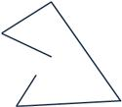](https://www.aulafacil.com/uploads/cursos/461/editor/l2-16-5.jpg)

b) Porque tiene **líneas curvas**:

[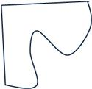](https://www.aulafacil.com/uploads/cursos/461/editor/l2-16-6.jpg)

En un polígono se pueden distinguir:

* **Lados**
* **Vértices**
* **Ángulos**

[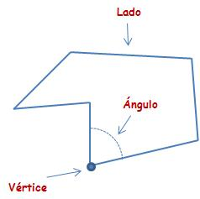](https://www.aulafacil.com/uploads/cursos/461/editor/l4-24-1.jpg)

Según el número de lados, los polígonos se clasifican en:

* **Triángulo: 3 lados**
* **Cuadrilátero: 4 lados**
* **Pentágono: 5 lados**
* **Hexágono: 6 lados**
* **Heptágono: 7 lados**
* **Octógono: 8 lados**

Cuando todos los lados de un polígono son iguales se denomina polígono regular. También sus ángulos son iguales.

|  |  |  |
| --- | --- | --- |
| [Matemáticas](https://www.aulafacil.com/uploads/cursos/461/editor/l4-24-2.jpg) |  | [Matemáticas](https://www.aulafacil.com/uploads/cursos/461/editor/l4-24-3.jpg) |
|  |  |  |
| Triángulo regular |  | Cuadrilátero regular |
|  |  |  |
| [Matemáticas](https://www.aulafacil.com/uploads/cursos/461/editor/l4-24-4.jpg) |  | [Matemáticas](https://www.aulafacil.com/uploads/cursos/461/editor/l4-24-5.jpg) |
|  |  |  |
| Pentágono regular |  | Hexágono regular |
|  |  |  |
| [Matemáticas](https://www.aulafacil.com/uploads/cursos/461/editor/l4-24-6.jpg) |  | [Matemáticas](https://www.aulafacil.com/uploads/cursos/461/editor/l4-24-7.jpg) |
|  |  |  |
| Heptágono regular |  | Octágono regular |

**El Triángulo**

Los triángulos se pueden clasificar según sus lados:

Triángulo equilátero: todos sus lados son iguales  
Triángulo isósceles: tiene 2 lados iguales  
Triángulo escaleno: todos sus lados son diferentes

|  |  |  |  |  |
| --- | --- | --- | --- | --- |
| [Matemáticas](https://www.aulafacil.com/uploads/cursos/461/editor/l4-24-8.jpg) |  | [Matemáticas](https://www.aulafacil.com/uploads/cursos/461/editor/l4-24-9.jpg) |  | [Matemáticas](https://www.aulafacil.com/uploads/cursos/461/editor/l4-24-10.jpg) |
|  |  |  |  |  |
| Triángulo equilátero |  | Triángulo isósceles |  | Triángulo escaleno |

Los triángulos también se pueden clasificar según sus ángulos:

Triángulo rectángulo: un ángulo recto y dos agudos  
Triángulo acutángulo: todos sus ángulos son agudos  
Triángulo obtusángulo: uno de sus ángulos es obtuso

|  |  |  |  |  |
| --- | --- | --- | --- | --- |
| [Matemáticas](https://www.aulafacil.com/uploads/cursos/461/editor/l4-24-11.jpg) |  | [Matemáticas](https://www.aulafacil.com/uploads/cursos/461/editor/l4-24-9.jpg) |  | [Matemáticas](https://www.aulafacil.com/uploads/cursos/461/editor/l4-24-12.jpg) |
|  |  |  |  |  |
| Triángulo rectángulo |  | Triángulo acutángulo |  | Triángulo obtusángulo |

[](https://www.aulafacil.com/uploads/cursos/461/editor/00283925.gif)

2.-**El Cuadrilátero**

Se pueden clasificar en:

Paralelogramos: sus lados son paralelos dos a dos.

[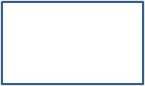](https://www.aulafacil.com/uploads/cursos/461/editor/l4-24-13.jpg)

No paralelogramos: aquellos que no cumplen esta condición.

[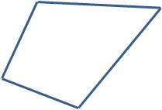](https://www.aulafacil.com/uploads/cursos/461/editor/l4-24-14.jpg)

Los cuadriláteros paralelogramos se pueden clasificar en:

**Cuadrado:** 4 lados iguales y 4 ángulos rectos  
**Rectángulo**: 4 lados iguales dos a dos y 4 ángulos rectos  
**Rombo**: 4 lados iguales, y 2 ángulos agudos y 2 ángulos obtusos  
**Romboide**: 4 lados iguales dos a dos, y 2 ángulos agudos y 2 ángulos obtusos

|  |  |  |
| --- | --- | --- |
| [Matemáticas](https://www.aulafacil.com/uploads/cursos/461/editor/l4-24-15.jpg) |  | [Matemáticas](https://www.aulafacil.com/uploads/cursos/461/editor/l4-24-16.jpg) |
|  |  |  |
| Cuadrado |  | Rectángulo |
|  |  |  |
| [Matemáticas](https://www.aulafacil.com/uploads/cursos/461/editor/l4-24-17.jpg) |  | [Matemáticas](https://www.aulafacil.com/uploads/cursos/461/editor/l4-24-18.jpg) |
|  |  |  |
| Rombo |  | Romboide |

Los cuadriláteros no paralelogramos pueden ser:

**Trapecio**: Tiene 2 lados paralelos y otros 2 no.  
**Trapezoide**: Ninguno de sus lados es paralelo

|  |  |  |
| --- | --- | --- |
| [Matemáticas](https://www.aulafacil.com/uploads/cursos/461/editor/l4-24-19.jpg) |  | [Matemáticas](https://www.aulafacil.com/uploads/cursos/461/editor/l4-24-20.jpg) |
|  |  |  |
| Trapecio |  | Trapezoide |

[](https://www.aulafacil.com/uploads/cursos/461/editor/00283932.gif)